 2014罕病家屬喘息健康檢查暨登山舒活身心活動
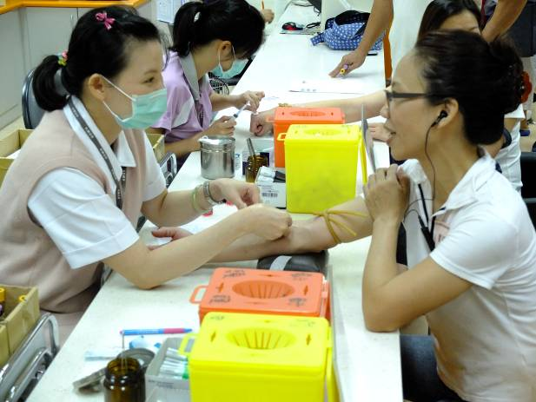
2012年基金會首次舉辦「罕病家屬喘息健康檢查暨漆彈舒活身心活動」，特別為長期照顧病友的家屬量身打造檢查項目，希望每位家屬都能注意自己的身心健康狀況；活動還安排家屬漆彈體驗，舒活長期照顧的疲憊身軀。2013年基金會則轉為中南區的病友家屬服務，藉由健康檢查及漆彈體驗外，讓中南區家屬們彼此圍圈聊天，互相認識與分享交流。這兩年舉辦「罕病家屬健康檢查喘息活動」均受到家屬們熱烈的反應迴響，也讓參與的家長們能夠對自己的身體有多一點的掌握。
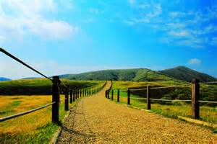
今年，基金會又回到了北區，希望藉由兩年一次的檢查，協助家屬們追蹤身體健康狀況，今年的「北區罕病家屬喘息健康檢查暨登山舒活身心活動」，上午先至馬偕醫院進行健康檢查；下午安排陽明山國家公園登山步道探訪導覽，藉由健走安排舒活身心疲勞。當日所有活動費用同樣由基金會負擔，希望爸媽完全活絡筋骨紓解壓力，貼心守護著孩子！
◎ 主辦單位：財團法人罕見疾病基金會
◎ 活動時間：2014年5月3日（六）
◎ 活動地點：馬偕紀念醫院健康檢查中心、陽明山國家公園
◎ 活動對象：本會病友的主要照顧者，一戶最多二人。以初次參與此活動者為優先
◎ 預定人數：40名
◎ 報名時間：即日起接受報名，截止日期為4月21日（一），逾期恕不受理，額滿為止，活動前一週將以電話或簡訊通知，並寄發健檢行前通知信件
◎ 報名方式：採傳真或郵寄方式報名，傳真電話：(02)2567-3560
傳真後請來電確認：(02)2521-0717分機134公關組 葉韋均
郵寄地址：104台北市中山區長春路20號6樓，罕見疾病基金會 活動公關組 葉韋均 收
◎ 注意事項：本活動為關心病友主要照顧者之身心狀況，希望家長在照料孩子之外，別忘注意自己的身體狀況，因此不開放病友參與，不便之處，懇請見諒
◎ 活動行程：
2014年5月3日（六）
08：30→09：30馬偕紀念醫院健康檢查中心健檢報到。
09：30→11：30健康檢查，健檢完畢可享用精緻餐點。
11：30→14：00午餐餐敘。
14：00→17：00陽明山國家公園步道探訪。
17：00→18：00簡單整裝，快樂賦歸。

附件一：健康檢查項目及說明

檢查類別 | 檢查項目 | 檢查臨床意義
初步身體評估 | 身高、體重、血壓、脈搏、視力、聽力(音叉)、腰圍 | 了解身體基本功能及正常性
血液檢查 | 血紅素 Hb | 了解是否貧血、感染、發炎等功能
血液檢查 | 白血球計數 WBC count | 了解是否貧血、感染、發炎等功能
血糖檢測 | 空腹血糖 Glucose AC | 血液中葡萄糖濃度數值，為糖尿病診斷依據
肝膽功能 | 血清丙酮酸轉移酶 SGPT | 肝臟膽道疾病及肝炎診斷參考
血脂肪 | 總膽固醇 Total Cholesterol | 心臟血管動脈硬化的危險指標
血脂肪 | 三酸甘油酯 Triglyceride | 心臟血管動脈硬化的危險指標
腎功能 | 肌酸酐 Creatinine | 腎臟機能及痛風的診斷指標
肝炎篩檢 | B型肝炎表面抗原HBsAg | 是否感染B型肝炎或為帶原者
心臟機能 | 靜式心電圖 | 診斷心律不整及各種心臟疾病所引起變化
尿液檢查 | 尿液檢查 Urinalysis | 肝、膽、腎及糖尿病、尿道發炎及感染參考
X光檢查 | 胸部Ｘ光 | 診斷有無心臟擴大、肺臟及胸部腫瘤等之異常
X光檢查 | 腹部Ｘ光 | 診斷有無腰、骨、關節、泌尿道結石等之異常
超音波檢查 | 腹部超音波 | 肝、膽、胰、脾檢查



2014年北區罕病家屬『健檢暨登山舒活體驗活動』報名表

病友姓名： | 病友疾病名稱：
(一)參加人姓名：(病友家屬) | 性別：□ 男 □ 女 | 身分證字號：
生日：  年 月 日 | 聯絡電話：  (日)：  (夜)：  手機(必填)： | 緊急連絡人：  關係：  電話/手機：
通訊處：□□□ |  | E-MAIL：
和病友關係： | 飲食情形 □葷食___人 □素食___人  □其他特殊限制_______
(二)參加人姓名：(病友家屬) | 性別：□ 男 □ 女 | 身分證字號：
生日：  年 月 日 | 聯絡電話  (日)：  (夜)：  手機(必填)：： | 緊急連絡人：  關係：  電話/手機：
通訊處：□□□ |  | E-MAIL：
和病友關係： | 飲食情形 □葷食___人 □素食___人  □其他特殊限制_______
一、集合時間/地點：5/3（六）8：30～9：30至馬偕醫院健檢中心(平安樓16樓)報到
二、健康檢查結果報告書待醫護人員處理後，個別寄至各參加家屬家中。

＊採傳真或郵寄方式報名，傳真電話：(02)2567-3560，傳真後請來電確認02-2521-0717分機134公關組 葉韋均專員。
＊郵寄請寄至104台北市中山區長春路20號6樓，罕見疾病基金會 活動公關組 葉韋均 收
＊報名流程：
填寫報名表→即日起報名→來電確認傳真→工作人員陸續通知錄取結果→當天準時出席活動

